**TRƯỜNG ĐẠI HỌC SÀI GÒN**

**KHOA CÔNG NGHỆ THÔNG TIN**

**———**

**ĐỀ TÀI**

NGUYỄN NGỌC HUỲNH

[Type your address] ⦁ [Type your phone number] ⦁ [Type your e-mail address]

NGUYỄN NGỌC HUỲNH

[Type your address] ⦁ [Type your phone number] ⦁ [Type your e-mail address]

**ỨNG DỤNG QUẢN LÝ**

**KHOA KHÁM BỆNH**

**Giáo viên hướng dẫn**: Cao Minh Thành

**Thực hiện**: Nhóm 8

- Nguyễn Ngọc Huỳnh

- Châu Huỳnh Như

- Lê Ngọc Sơn

- Cai Thị Xuân Mai

- Nguyễn Xuân Lộc

**LỜI NÓI ĐẦU**

Cùng với sự phát triển của kinh tế xã hội đó là sự phát triển vượt bậc của ngành khoa học kỹ thuật, điển hình công nghệ thông tin là một trong những lĩnh vực có nhiều đóng góp thiết thực nhất và ngày càng trở nên rất cần thiết trong các lĩnh vực của cuộc sống, đặc biệt là công cụ hỗ trợ hiệu quả nhất cho công tác quản lý.

Ngày nay, hầu hết các bệnh viện đều sử dụng tin học trong việc quản lý việc khám chữa bệnh cũng như quản lý bệnh nhân, nhân viện bác sỹ, y tá. Và đây cũng là đề tài mà chúng em được giao tìm hiểu và tạo chương trình quản lý về khoa khám bệnh của bệnh viên.

Chương trình chúng em thực hiện chọn: hệ quản trị cơ sở dữ liệu là MySQL Server version 5.6.16 và ngôn ngữ hỗ trợ cài đặt giao diện của ứng dụng là NetBeans IDE 8.0.

Mặc dù có nhiều cố gắng nhưng do điều kiện không thể trực tiếp tìm hiểu quá trình tại bệnh viện nên không tránh khỏi thiếu sót. Rất mong được thầy thông cảm cho sự thiếu sót và góp ý để chương trình được hoàn thiện.

Cuối cùng chúng em xin chân thành cảm ơn sự hướng dẫn tận tình của thầy Cao Minh Thành đã truyền đạt kiến thức và giúp đỡ cũng như tạo mọi điều kiện thuận lợi cũng như thời gian cho chúng em hoàn thành đồ án này.

**MỤC LỤC**

**I.** **Phân tích thiết kế cơ sở dữ liệu:** 4

1. Danh mục các bảng và khóa chính: 4

2. Quan hệ giữa các bảng: 5

**II.** **Phân tích xây dựng sơ đồ chức năng:** 6

1. Mô hình tổng thể của hệ thống 6

2. Mô hình quan niệm xử lý: 10

**III.** **Bảng phân công công việc của từng thành viên.** 11

**IV.** **Hình chụp giao diện.** 11

**V.** **Code mẫu.** 16

1. **Phân tích thiết kế cơ sở dữ liệu:**

## 1. Danh mục các bảng và khóa chính:

* ***Phòng khám***: mã phong khám (mapk), tên phòng khám (tenpk):

phongkham (mapk, tenpk).

* ***Chức vụ:*** mã chức vụ (macv), tên chức vụ (tencv):

chucvu (macv, tencv).

* ***Chuyên khoa:*** mã chuyên khoa (mack), tên chuyên khoa (tenck):

chuyenkhoa (mack, tenck).

* ***Người dùng:*** ID người dùng (id), tên đăng nhập (tendangnhap), mật khẩu (matkhau), mã nhân viên (manv), email (email):

nguoidung (id, tendangnhap, matkhau, manv, email).

* ***Bệnh án:*** mã bệnh án (maba), mã bệnh nhân (mabn), ngày khám (ngaykham), mã phòng khám (mapk), bác sĩ (bacsi), chẩn đoán (chandoan), ngày tái khám (ngaytaikham):

benhan (maba, mabn, ngaykham, mapk, bacsi, chandoan, ngaytaikham).

* ***Bệnh nhân:*** mã bệnh nhân (mabn), họ và tên (hoten), giới tính (gioitinh), ngày sinh (ngaysinh), số CMND (cmnd), địa chỉ (diachi), điện thoại (dienthoai), tiền sử bệnh nhân (tiensuk), BHYT (bhyt), ngày hết hạn (ngayhethan), vượt tuyến (vuottuyen), mã BHYT (mabhyt), mã phòng khám (mapk):

benhnhan (mabn, hoten, gioitinh, ngaysinh, cmnd, diachi, dienthoai, tiensuk, bhyt, ngayhethan, vuottuyen, mabhyt, mapk).

* ***Nhân viên:*** mã nhân viên (manv), họ và tên (hoten), giới tính (gioitinh), ngày sinh(ngaysinh), số CMND (cmnd), địa chỉ (diachi), điện thoại (dienthoai), học vị (hocvi), mã chuyên khoa (mack), mã chức vụ (macv):

nhanvien (manv, hoten, gioitinh, ngaysinh, cmnd, diachi, dienthoai, hocvi, mack, macv).

1. 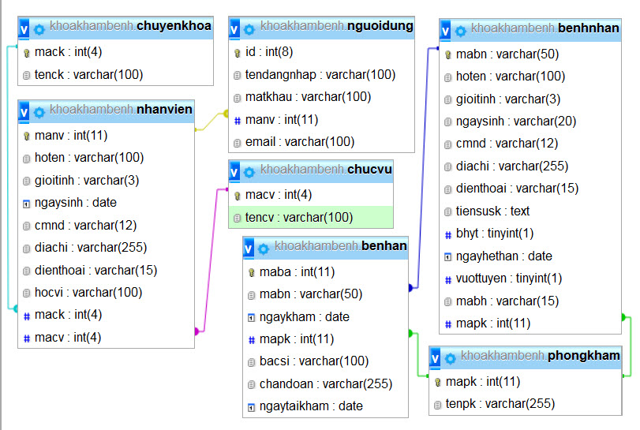Quan hệ giữa các bảng:
2. **Phân tích xây dựng sơ đồ chức năng:**
3. Mô hình tổng thể của hệ thống

**HỆ THỐNG**

BỆNH NHÂN

NHÂN VIÊN

PHÒNG KHÁM

**BỆNH NHÂN**

THÔNG TIN CHUNG VỀ BỆNH NHÂN

HỒ SƠ CHI TIẾT

**NHÂN VIÊN**

ĐĂNG NHẬP HỆ THỐNG

THAY ĐỔI MẬT KHẨU

KIỂM TRA HỒ SƠ BỆNH NHÂN

KHÁM BỆNH CHO BỆNH NHÂN

|  |
| --- |
| THỐNG KÊ |

THÔNG TIN NHÂN VIÊN

**THỐNG KÊ**

THEO PHÒNG KHÁM

THEO NGÀY

**QUẢN TRỊ VIÊN**

Đăng nhập hệ thống

Thay đổi mật khẩu

Thông tin chung

Hệ quản lý

Báo cáo -in ấn hồ sơ

**THÔNG TIN CHUNG**

Thông tin về bệnh nhân

Thông tin về số nhân viên

Thông tin về danh sách các phòng khám

**BÁO CÁO-IN ẤN HỒ SƠ**

Thống kê bệnh nhân khams theo ngày

Thống kê bệnh nhân kham theo phòng khám

**HỆ THỐNG QUẢN LÝ**

Quản lý hồ sơ bệnh nhân

Quản lý hồ sơ nhân viên

Quản lý bệnh án bệnh nhân

Từ điển thông tin phòng khám

**DANH MỤC PHÒNG KHÁM**

Thêm thông tin về phòng khám

Xoá sửa thông tin về phòng khám

**CHƯƠNG TRÌNH QUẢN LÝ NHÂN VIÊN**

Thêm thông tin về hồ sơ nhân viên

Xoá sửa thông tin về hồ sơ nhân viên

**CHƯƠNG TRÌNH QUẢN LÝ BỆNH NHÂN**

Thêm thông tin về hồ sơ bệnh nhân

Xoá sửa thông tin về hồ sơ bệnh nhân

Thêm thông tin về Bảo hiểm y tế mới

Xoá sửa thông tin về Bảo hiểm y tế

1. Mô hình quan niệm xử lý:

**CẤP SỐ CHO BỆNH NHÂN**

YES

YES

|  |
| --- |
| **TIẾP NHẬN YÊU CẦU KCB CỦA BN** |
| YES |

|  |
| --- |
| **BS KHÁM BỆNH**  **CHO BN** |
| YES |

|  |
| --- |
| **THU PHÍ KHÁM BỆNH** |
| **YES** |

|  |
| --- |
| **CẤP LỊCH TÁI KHÁM** |

1. **Bảng phân công công việc của từng thành viên.**

|  |  |  |  |  |  |
| --- | --- | --- | --- | --- | --- |
| STT | Họ và lót | Tên | MSSV | Lớp | Công việc |
| 1 | Nguyễn Ngọc | Huỳnh | 3112410046 | DCT1124 | Code |
| 2 | Châu Huỳnh | Như | 3112410093 | DCT1122 | Code + hoàn thiện báo cáo |
| 3 | Lê Ngọc | Sơn | 3112410110 | DCT1123 | Bổ sung hoàn thiện CSDL + Báo cáo + Tester |
| 4 | Cao Thị Xuân | Mai | 3112410069 | DCT1123 | Xây dựng CSDL + Tester |
| 5 | Nguyễn Xuân | Lộc | 3112410062 | DCT1124 | Xây dựng CSDL + Tester |

1. **Hình chụp giao diện.**

* 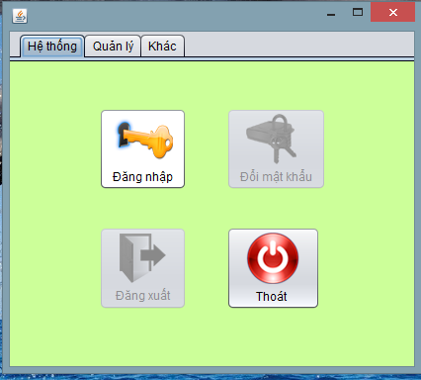Giao diện chính:

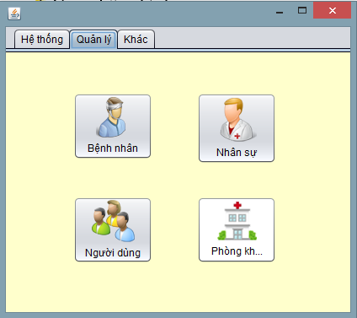

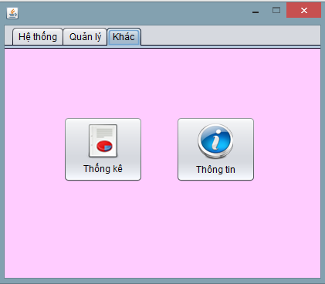

* 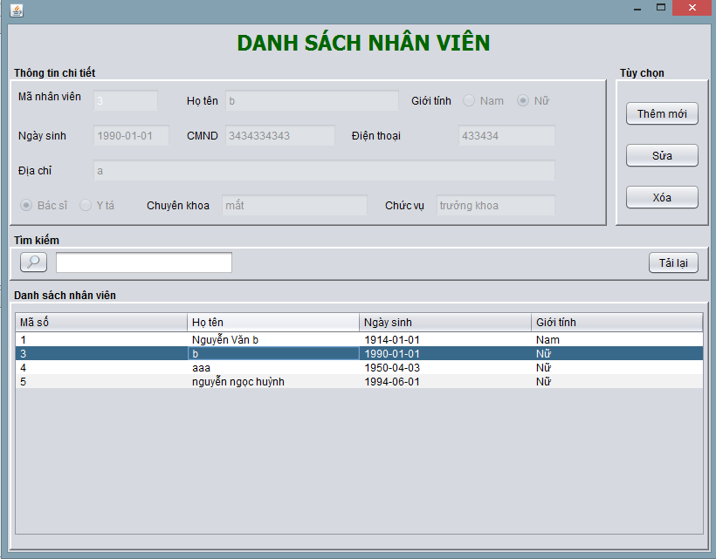Danh sách nhân viên:
* 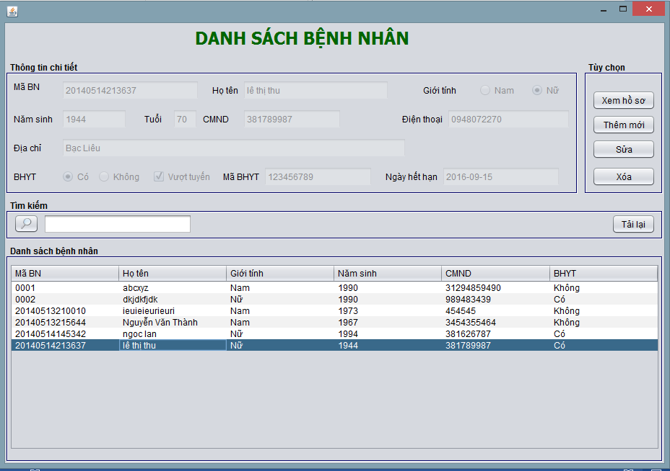Danh sách bệnh nhân:
* 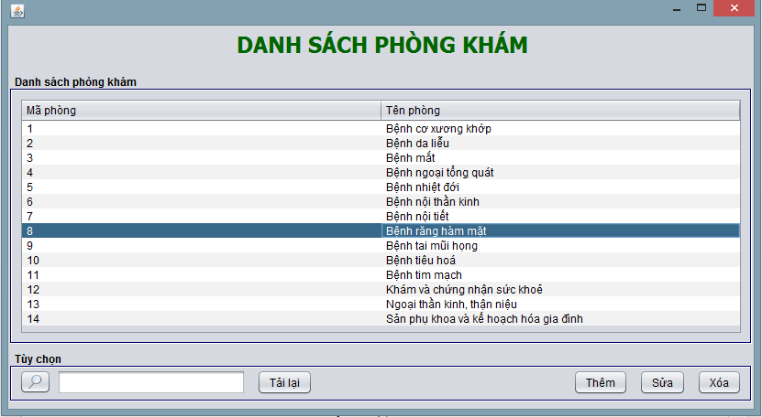Danh sách phòng khám
* 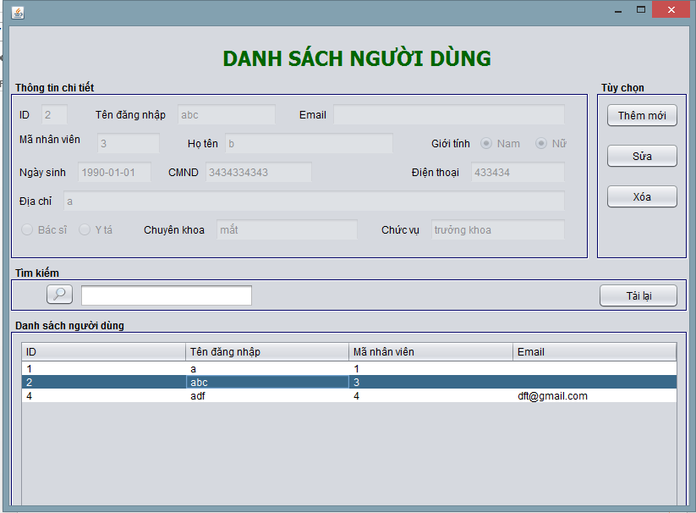Danh sách người dùng:
* 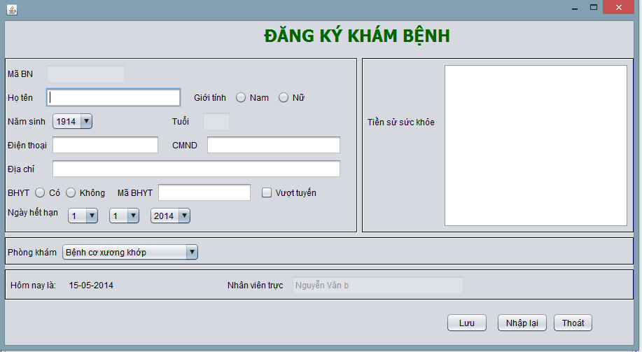Đăng ký khám bệnh:
* 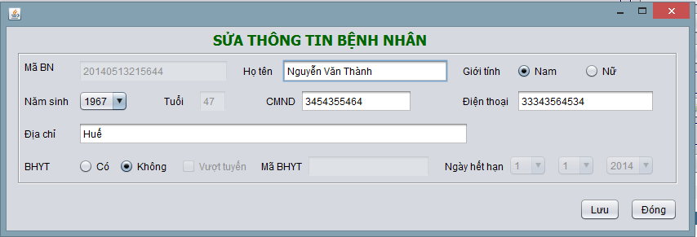Sửa thông tin bệnh nhân:
* Thêm nhân viên:

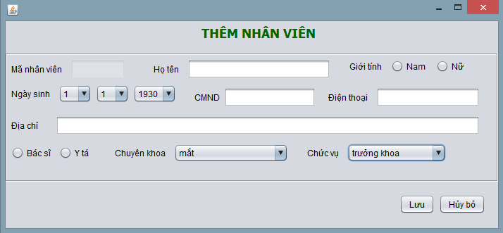

1. 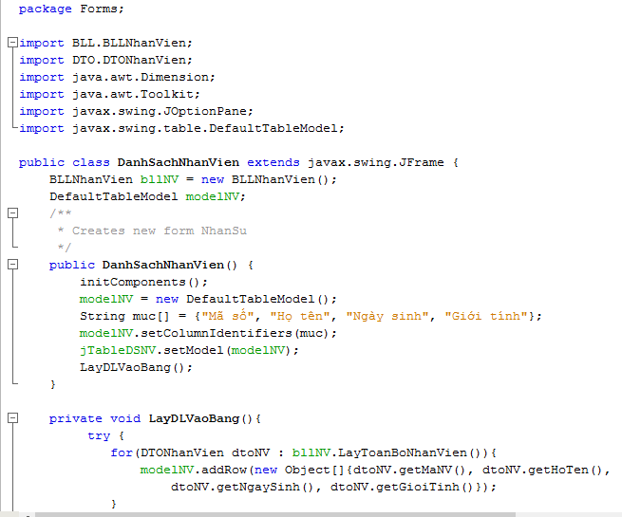**Code mẫu: Form danh sách nhân viên.**

